O’ZBEKISTON RESPUBLIKASI OLIY TA’LIM, FAN VA INNOVATSIYA VAZIRLIGI
ABU RAYHON BERUNIY NOMIDAGI URGANCH DAVLAT UNIVERSITETI


Kompyuter injineringgi fakulteti
„Kompyuter ilmlari va dasturlash texnologiyalari” yo’nalishi 234-guruh
Qurbondurdiyeva Zuxrajonning
“Web texnologiyalar ” fanidan
13-laboratoriya mashg’uloti

Qabul qildi: ________________________________________________

Urganch-2025

Mavzu: JavaScript eventlar bilan ishlash (click, submit, change)
Ishning maqsadi: JavaScript dasturlash tilida eventlar (click, submit, change) bilan ishlashni o‘rganish, foydalanuvchi harakatlariga mos ravishda veb-sahifa elementlarini boshqarish ko‘nikmasini shakllantirish hamda formalar va interfeys elementlari bilan interaktiv ishlashni amaliy misollar orqali mustahkamlashdan iborat.
Nazariy qism:
Zamonaviy veb-ilovalar foydalanuvchi bilan doimiy o‘zaro aloqada bo‘lishi kerak. Bunday interaktivlikni ta’minlashda JavaScript eventlar (hodisalar) muhim rol o‘ynaydi. Event — bu foydalanuvchi yoki brauzer tomonidan bajarilgan har qanday harakat bo‘lib, JavaScript ushbu hodisalarga javob qaytarish imkonini beradi.

JavaScript event tushunchasi
Eventlar foydalanuvchi tomonidan bajariladigan harakatlar natijasida yuzaga keladi. Masalan, tugmani bosish, forma yuborish, input maydonidagi qiymatni o‘zgartirish va hokazo. JavaScript yordamida ushbu eventlarni ushlab olish va ularga mos funksiyalarni ishga tushirish mumkin.
Eventlar bilan ishlash DOM (Document Object Model) orqali amalga oshiriladi. DOM — HTML hujjatining obyekt ko‘rinishidagi modeli bo‘lib, JavaScript orqali sahifadagi elementlarni o‘zgartirish, qo‘shish yoki o‘chirish imkonini beradi.

Eventlarni qo‘shish usullari
JavaScript’da eventlarni qo‘shishning bir nechta usullari mavjud:
- HTML atribut orqali (onclick, onsubmit va boshqalar)
- DOM xossalari orqali (element.onclick = function() {})
- addEventListener() metodi orqali — eng zamonaviy va tavsiya etilgan usul
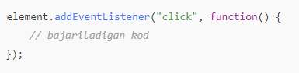

click event
click event foydalanuvchi tugma yoki boshqa elementni bosganda ishga tushadi. Bu event ko‘pincha:
- tugmalarni boshqarish
- xabar chiqarish
- rang yoki matnni o‘zgartirish
uchun ishlatiladi.
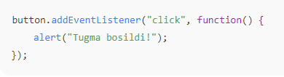

submit event
submit event forma yuborilganda ishga tushadi. Ushbu event odatda:
- foydalanuvchi kiritgan ma’lumotlarni tekshirish
- noto‘g‘ri ma’lumot yuborilishining oldini olish
uchun ishlatiladi.
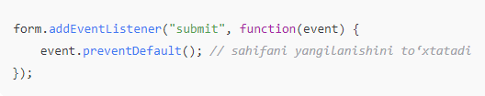 event.preventDefault() metodi formaning standart yuborilish harakatini bekor qiladi.

change event
change event input, select yoki checkbox elementlaridagi qiymat o‘zgarganda ishga tushadi. Bu event:
- tanlangan qiymatni aniqlash
- real vaqtga yaqin tekshiruvlar
uchun foydalidir.
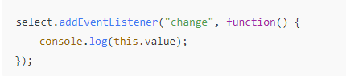

Event obyekti
Har bir event bilan birga event obyekti uzatiladi. U orqali:
- qaysi elementda hodisa sodir bo‘lgani
- standart xatti-harakatni bekor qilish
mumkin.
Amaliy qism:
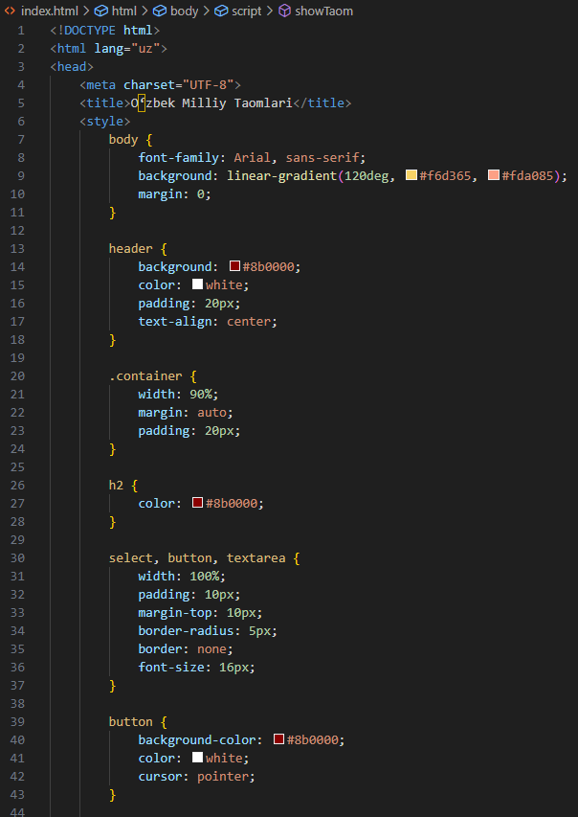
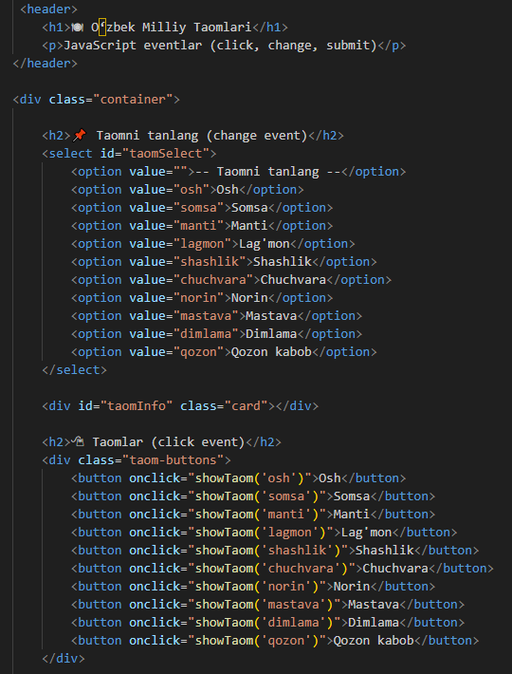
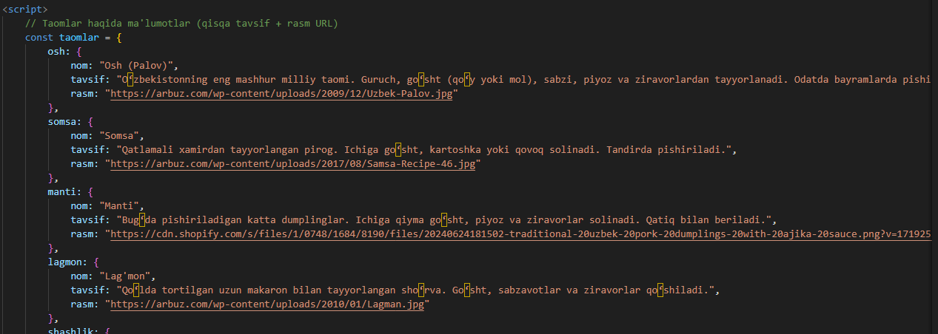
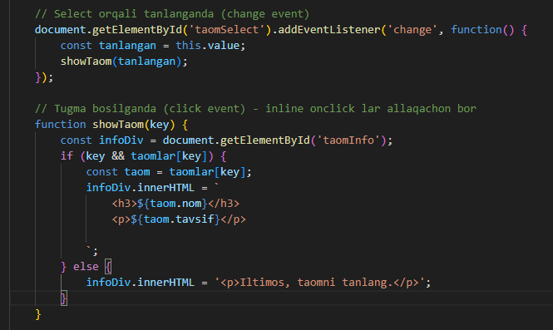
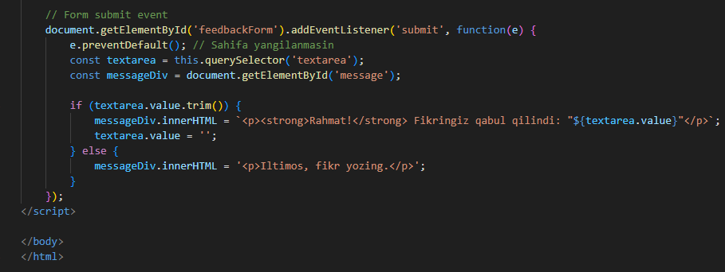
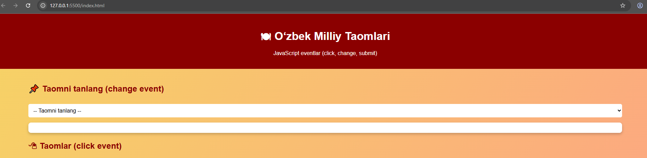

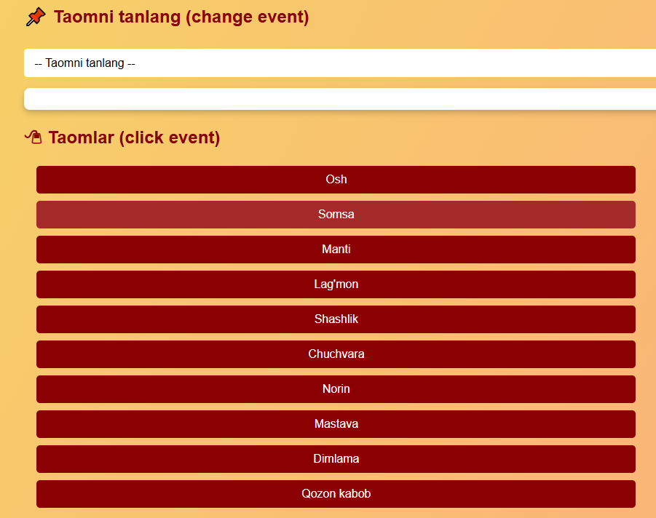
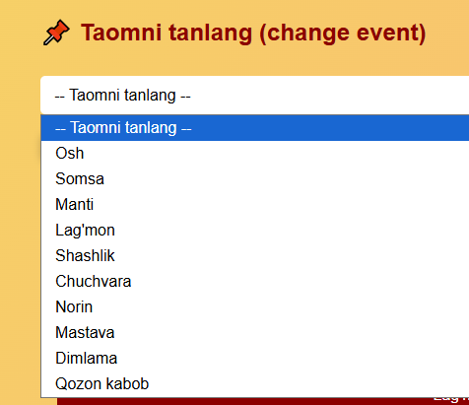
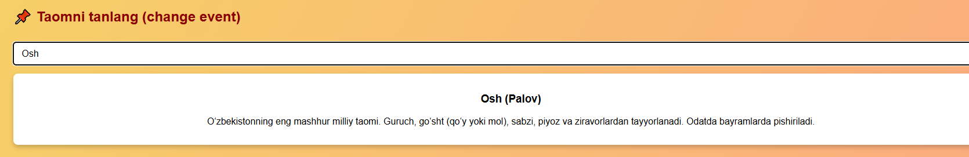

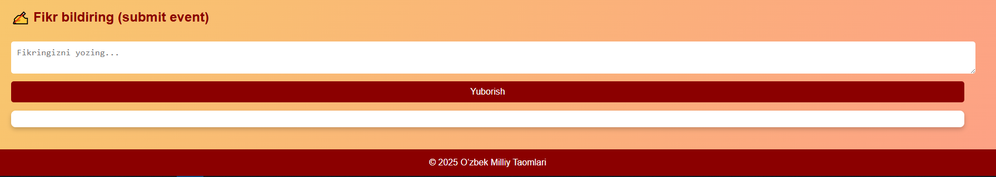
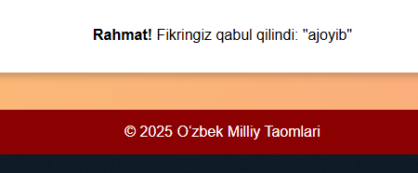

Xulosa
JavaScriptda event (hodisa) foydalanuvchi yoki brauzer tomonidan sodir boʻladigan harakatdir (masalan, tugma bosilishi, forma joʻnatilishi, input qiymati oʻzgarishi). Eventlar veb-sahifani interaktiv qilish uchun asosiy vositadir. Eventlarni boshqarish uchun addEventListener() metodidan foydalaniladi: element.addEventListener('event_nomi', callbackFunksiya);. Callback funksiya koʻpincha event object (odatda e deb nomlanadi) qabul qiladi, unda hodisa haqida maʼlumotlar saqlanadi.
Click event elementi (tugma, havola, div va boshqalar) bosilganda ishga tushadi va eng koʻp qoʻllaniladigan hodisadir. Misol: button.addEventListener('click', function(e) { alert('Tugma bosildi!'); });
Submit event <form> elementi joʻnatilganda (submit tugmasi bosilganda yoki Enter tugmasi orqali) ishga tushadi. Forma maʼlumotlarini tekshirish va sahifani yangilanmasdan joʻnatish uchun ishlatiladi. Muhim jihati: e.preventDefault() chaqirilmasa sahifa avtomatik yangilanadi. Misol: form.addEventListener('submit', function(e) { e.preventDefault(); console.log('Forma joʻnatildi'); });
Change event input elementi (checkbox, radio, select, text input) qiymati oʻzgargan va fokus yoʻqotilganda ishga tushadi. Tanlovlar va input qiymatlari tugallanganda tekshirish uchun qulaydir. Misol: select.addEventListener('change', function(e) { console.log('Tanlangan qiymat:', e.target.value); });
Change va input eventlari oʻrtasidagi farq muhim: change qiymat oʻzgargan va fokus yoʻqotilganda ishlaydi, input esa har bir belgi kiritilganda (real-time) ishga tushadi.
Boshqa foydali eventlar: keydown/keyup (klaviatura), mouseover/mouseout (sichqoncha), load (sahifa yuklanganda), focus/blur (fokus olish/yoʻqotish). Kerak boʻlmasa event listenerni removeEventListener() bilan oʻchirish mumkin.
Xulosa qilib aytganda, click tugmalar va elementlarni bosish uchun, submit formalarni boshqarish uchun (doim preventDefault() bilan), change tanlovlar va inputlar qiymati tugallanganda ishlatiladi. addEventListener zamonaviy va eng toʻgʻri usul hisoblanadi. Event object orqali target, value, key kabi qoʻshimcha maʼlumotlar olinadi. Bu mavzu interaktiv veb-saytlar yaratishda asosiy oʻrin tutadi.
JavaScriptda event (hodisa) foydalanuvchi yoki brauzer tomonidan sodir boʻladigan harakatdir (masalan, tugma bosilishi, forma joʻnatilishi, input qiymati oʻzgarishi). Eventlar veb-sahifani interaktiv qilish uchun asosiy vositadir. Eventlarni boshqarish uchun addEventListener() metodidan foydalaniladi: element.addEventListener('event_nomi', callbackFunksiya);. Callback funksiya koʻpincha event object (odatda e deb nomlanadi) qabul qiladi, unda hodisa haqida maʼlumotlar saqlanadi.

